|  |  |
| --- | --- |
| Administración de Sistemas Operativos | |
| Tema 1 | **Aplicación de scripting en SO**  **Introducción a PowerShell**  **listas** |
| Fecha | David Prado Mejuto |

Crea una listaA lista simple con los números del 1 al 12.

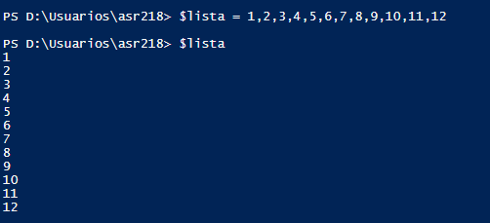

Muestra el tamaño de lista.



Lista el contenido de la lista.

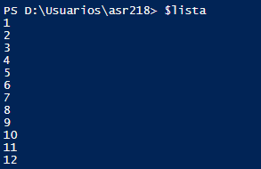

Muestra el valor de la lista, de índice 2.



Recorre la lista y da cada valor de la lista multiplicado por 2.

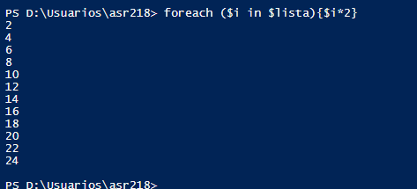

Crea una listaB lista simple con los meses del año.

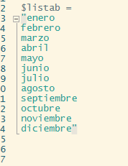

Muestra el tamaño de listaB.



Lista el contenido de la listaB.

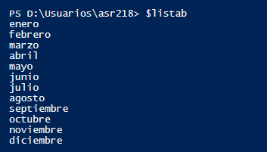

Lista el contenido de la listaB ordenado alfabéticamente.

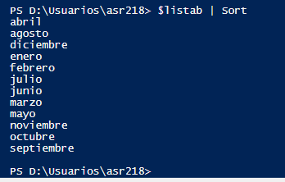

Recorre los elementos de la listaB con un foreach, y con un for.

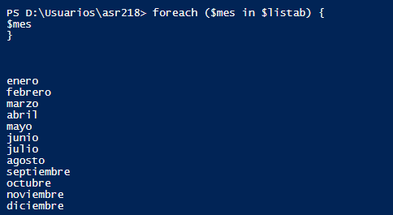

Crea la listaC con los siguientes números:1,10,100,1000,1000.



Muestra el tamaño de la listaC.



Lista el contenido de la listaC.

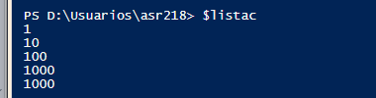

Añade el valor 10000 a la listaC.

Lista el contenido de la listaC en orden descendente.

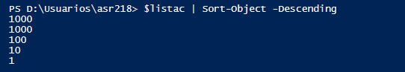

Define las siguientes listas:

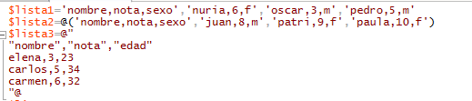

Guarda el contenido de lista3 en un fichero llamado csvlista3.csv.

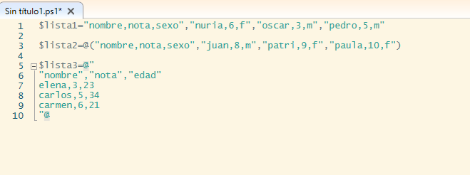

Pasa el fichero csv anterior a una variable que llamarás $nuevalista3, usando el comando import-csv.

Lista por columnas los elementos de $nuevalista3

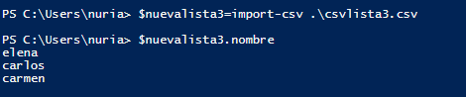

Otras maneras de listar columnas con foreach y con select-object

Define el hash $productos

Con los siguientes datos:

| **Clave** | **Valor** |
| --- | --- |
| **Proyector** | **1600** |
| **Television** | **1400** |
| **Consola_de_juegos** | **400** |

Muestra de varias maneras el contenido del hash

Saca el listado sólo de los productos.

Saca el listado sólo de los valores.

Añade el producto router con el valor 150.

Indica el número de pares del hash $productos

Convierte la lista1 en un csv y lista por columnas su contenido.

Convierte la lista2 en csv y lista por columnas su contenido.